Приглашаем Вас в Ершичский район Смоленской области для реализации на его территории своих идей и предложений. Предлагаем Вашему вниманию инвестиционную площадку «Животноводческая ферма в деревне М. Язовка ».
Инвестиционная привлекательность заключаются в том, что район находится в выгодном географическом положении: близость к дорогам федерального значения, соседство с республикой Беларусь, незначительная удаленность от областного центра. Существует возможность для реализации производимой продукции в столице Российской Федерации. Прохождение по территории района нефтепровода (БТС-2) и наличие природного газа открывает для всех инвесторов возможность производства конкурентоспособной продукции с низкой себестоимостью.
В настоящее время на территории Ершичского района работают предприятия по производству строительных материалов, древесного угля и топливных брикетов. ООО «Брянская мясная компания» реализует инвестиционный проект по производству высокопродуктивного поголовья КРС мясных пород.
Живописнейший ландшафт района, экология, водные источники и смешанные леса располагают к созданию санаторно-курортных зон для людей, ведущих активный и здоровый образ жизни.
Приглашаем посетить наш район, мы открыты к сотрудничеству со всеми лицами, заинтересованными в развитии бизнеса на территории Ершичского района.
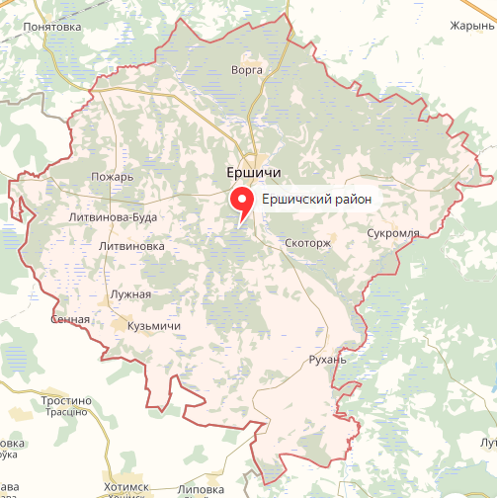
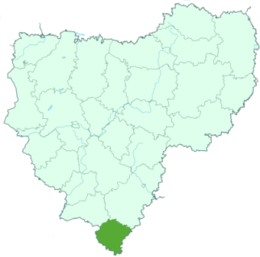

Инвестиционная площадка «Животноводческая ферма в деревне М. Язовка»
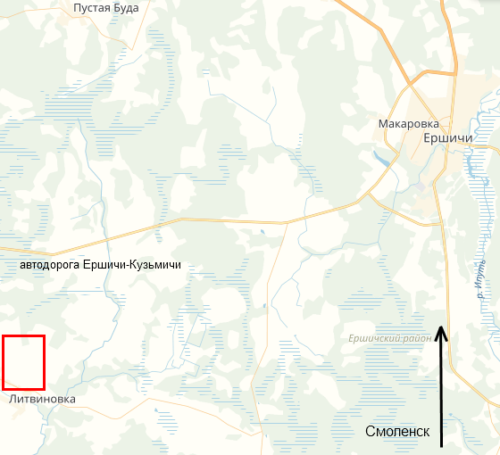 |  | 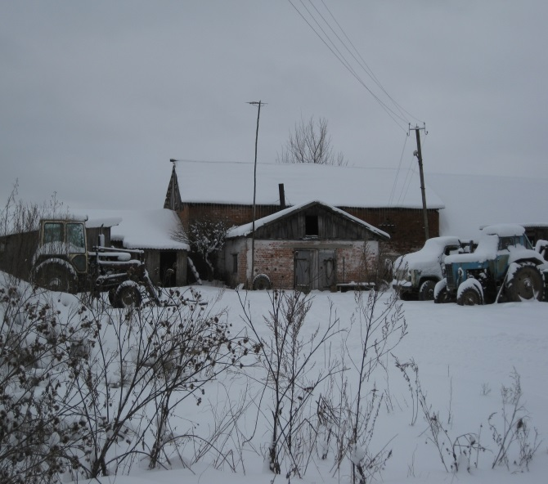
Месторасположение инвестиционной площадки | 2165894 Ершичский район, д. М. Язовка.
Категория земель и вид разрешенного использования | земли сельскохозяйственного назначения , для сельскохозяйственной деятельности
Общая площадь | 2,5Га
Форма собственности | Не разграничена
Условия приобретения аренда/выкуп | продажа
Наличие строений (площадь, этажность и высота потолков) | Ферма(130м2, высота 6м)
Краткая характеристика инженерной инфраструктуры (в случае ее отсутствия – информация о возможности подключения) | Имеется водоснабжение.  Газ-8 км, ДУ 219, Давление в точке подключения 0.6 МПА,  Электроэнергия-2.5 км до подстанции с.Ершичи 110/35/10, 1979 года,  Существующая нагрузка по замерам 2.75МВа  Мощность по договорам на ТП находящихся на исполнении, МВт – 0.0197МВа, Мощность трансформаторов 20 МВа, резерв мощности для технологического присоединения 7,73 МВа,  Водоотведение- Возможность создания локальной канализации.
Транспортная доступность (наличие жд ветки, прилегание автомобильной дороги, наличие и покрытие подъездной автомобильной дороги) | Рославль – Язовка (40 км)  Двухполосные, асфальтовые дороги, без ограничения, доступные для движения в любой сезон. Ближайшая железнодорожная станция находится в г.Рославль (30км) находящаяся на линии Московской железной дороги Смоленск-Брянск.  Станция Понятовка на железнодорожной линии Смоленск - Кричев (27.5 км)  Грунтовая автодорога с твердым покрытием примыкает к объекту, на участке площадка, проезд в любое время года,
Дополнительные сведения | Доступны все мобильные операторы и стационарный телефон, интернет.
Формы поддержки инвестиционной деятельности | нет
Контактные данные координатора проекта | ФИО |  | Михаил Михайлович Пахоменков
 | Телефон |  | 8(48155)-2-12-44 (2-11-44 факс) +7 960 592 81 17
 | E-mail: |  | ershadm@yandex.ru
 | Эл. адрес сайта (при наличии) |  | http://ershichadm.smolinvest.ru/

